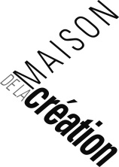 | SFR Création  Appel à projets internes 2017 | 

Dossier de candidature

Dénomination du projet :
Porteur/porteurs de projet :
Nom
Prénom
Coordonnées administratives

Équipe projet :
Unités de recherche concernées :
Partenaires externes :
Résumé du projet en 5 lignes maximum :
Description du projet (2 pages au maximum) :
sujet, objectifs, activités et, si pertinent, résultats attendus
Lien avec les orientations scientifiques de la SFR:

Expérimentation de nouveaux langages, formes et pratiques de la création
Analyse des processus et des pratiques de création
Étude historique et temporelle de la création
Observation et critique des enjeux socio-culturels des pratiques artistiques et de l'industrie culturelle
Réflexion sur la dimension territoriale et politique de la création

Lieu(x) de réalisation des manifestations et activités :
Calendrier prévisionnel d'exécution du projet sur budget 2017 :
Évaluation du coût global du projet
Montant demandé :
Budget détaillé pour le montant demandé :
La subvention sera accordée uniquement pour le fonctionnement (y compris la gratification des stages)

